Proyecto

Your Logo

|  |  |  |  |  |
| --- | --- | --- | --- | --- |
| **Versión** | **Comentarios** | **Fecha** | **Descripción** | **Responsable** |
| 1.0 | Creación | 26/03/2022 | Creación Plan de pruebas | Adriana Rojas |
|  |  |  |  |  |

**Tabla de Contenido**

Estrategia de Pruebas Automatizadas

# Roles y responsabilidades……………………………………………………………………………………………….3

# Riesgos y planes de contingencia………………………………………………………………………….…………3

# Herramientas de Pruebas………………………………………………………………………………………………..4

# Arquitectura del framework de automatización………………………………………………………………5

# Criterios de entrada…………………………………………………………………………………………………………5

# Criterios de salida……………………………………………………………………………………………………….…..5

# Planificación y ejecución de las pruebas…………………………………………………………………………..5

# Reporte de pruebas………………………………………………………………………………………………………… 6

Estrategia de Pruebas Automatizadas

# Roles y responsabilidades.



1. **Riesgos y planes de contingencia**



1. **Herramientas de Pruebas**



1. **Arquitectura del framework de automatización**

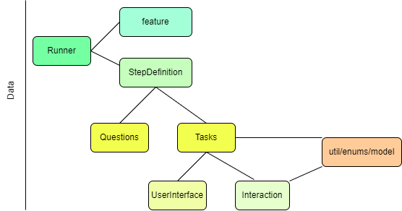

1. **Criterios de entrada.**

* Se debe contar con un ambiente de pruebas en el que se encuentre la versión más reciente de la aplicación.
* Realizar pruebas exploratorias.
* Haber realizado pruebas manuales.
* En caso de encontrar una incidencia en las pruebas manuales, estas deben estar solucionadas.

# Criterios de salida.

# Ejecución de escenarios end to end.

# Ejecución de cada Feature los dos escenarios correspondientes.

* Se realizarán al menos 3 ciclos de pruebas, el último ciclo incluirá una prueba de regresión completa.

# Planificación de las pruebas.



1. **Reporte de pruebas.**

* La gestión de los issues encontrados se realizará usando una herramienta de reporte y se enviará un informe diario al equipo de desarrollo.
* Cuando el equipo desarrollador dé por solucionado los errores abiertos, se realizará un re-testing y pruebas de regresión para verificar su corrección y cierre.
* Se deben realizar las pruebas de confirmación (re-testing) y regresiones necesarias para cumplir con los criterios de finalización.